NORMA DE PROCEDIMENTO – PGE Nº 003

Tema: | Consultoria jurídica em processo administrativo
Emitente: | Procuradoria Geral do Estado - PGE
Sistema: | Procuradoria Geral do Estado |  |  | Código: | PGE
Versão: | 1 | Aprovação: | Portaria nº 012-R, de 20/12/18 | Vigência:

- OBJETIVOS

  - Realizar consultoria jurídica em processo administrativo.

- ABRANGÊNCIA

  - Procuradoria Geral do Estado – PGE
  - Secretaria de Estado consulente

- FUNDAMENTAÇÃO LEGAL

  - Lei Complementar Estadual nº 88/1996, art. 4º, IV, ‘b’; art. 17, I;, e art. 21;
  - Portaria PGE nº 095-S

- DEFINIÇÕES

  - SIMEX - Sistema de Mensageria Expressa.
  - SEP – Sistema Eletrônico de Protocolo
  - PCA/PGE - Procuradoria de Consultoria Administrativa da PGE - Setorial especializada da PGE que assessoramento e representa extrajudicialmente o Estado em matérias relativas a contratos, acordos, convênios e ajustes de interesse direto e indireto do Estado do Espírito Santo.
  - PGE.Net - Sistema de informática utilizado pela PGE para o controle e emissão de documentos e peças processuais dos processos judiciais e administrativos.
  - SPGA/PGE - Subprocuradoria-geral para Assuntos Administrativos da PGE – Órgão responsável por apreciar e manifestar, mediante delegação do Procurador-Geral do Estado, decisão em processos oriundos da Procuradoria da Consultoria Administrativa, bem como coordenar o planejamento e a execução de programas, projetos e atividades que lhe forem delegados pelo Procurador-Geral do Estado.
  - Validação – Conferência dos dados cadastrais inseridos no PGE.Net
  - Suspeição do Procurador – Situação em que o Procurador do Estado está psicologicamente vinculado às partes ou tem interesse na solução da causa de seu cônjuge ou de parentes deste em linha reta, ou na colateral até o terceiro grau.

- UNIDADES FUNCIONAIS ENVOLVIDAS

  - CPGE – Conselho da Procuradoria Geral do Estado
  - PCA/PGE – Procuradoria de Consultoria Administrativa da PGE
  - Protocolo/PGE
  - SPGA/PGE - Subprocuradora-geral para Assuntos Administrativos da PGE
  - Secretaria de Estado consulente..

- PROCEDIMENTOS
  - Para a realização de consultoria jurídica em processo administrativo pela PGE, o seguinte fluxograma deve ser seguido:
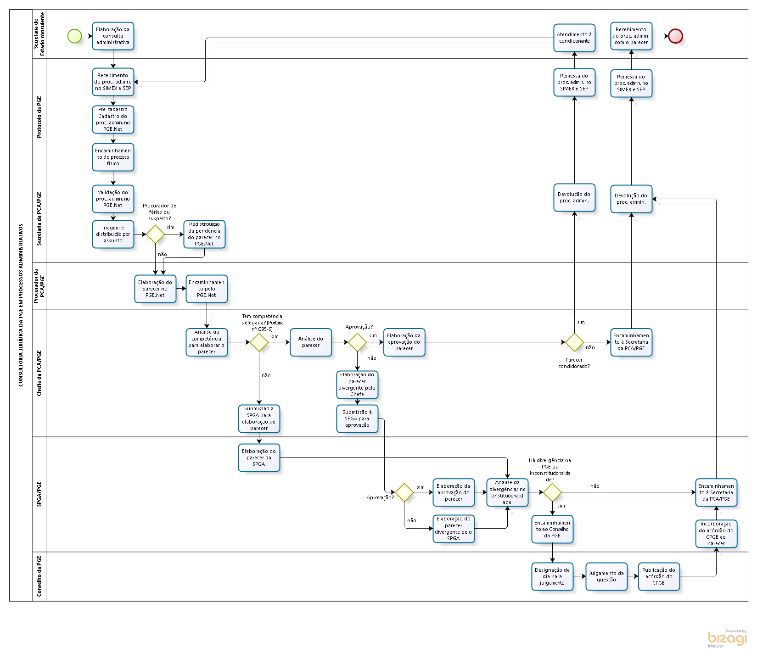
    - Elaboração da consulta administrativa pela Secretaria de Estado consulente
    - Recebimento do processo administrativo no SIMEX e SEP pelo Protocolo da PGE
    - Pré-cadastro e cadastro do processo administrativo no PGE.Net
    - Encaminhamento do processo físico
    - Validação do processo administrativo no PGE.Net pela Secretaria da PCA/PGE
    - Triagem e distribuição por assunto..
Se o Procurador vinculado não estiver de férias nem for suspeito, seguir para o item 6.1.7
Se o Procurador vinculado estiver de férias ou for suspeito:
      - Redistribuição da pendência do parecer no PGE.Net .
    - Elaboração do parecer no PGE.Net pelo Procurador da PCA
    - Encaminhamento pelo PGE.Net.
    - Análise pela Chefia da PCA da competência para elaborar o parecer
Se não houver competência delegada (Portaria nº 095-S):
      - Submissão à SPGA para elaboração do parecer
      - Elaboração do parecer da SPGA
      - Seguir para o item 6.1.10
Se houver competência delegada à Chefia da PCA (Portaria nº 095-S):
      - Análise do parecer do Procurador da PCA pela Chefia da PCA
Se houver aprovação do parecer do Procurador:
        - Elaboração da aprovação do parecer
Se o parecer não for condicionado:
          - Encaminhamento do processo pela Chefia da PCA à Secretaria da PCA
          - Seguir para o item 6.1.17
Se o parecer for condicionado:
          - Devolução do processo administrativo ao pela Secretaria da PCA ao Protocolo da PGE
          - Remessa do processo administrativo no SIMEX e SEP pelo Protocolo da PGE à Secretaria de Estado consulente.
          - Atendimento à condicionante pela Secretaria de Estado consulente
          - Retorno ao item 6.1.2
Se não houver aprovação do parecer do Procurador:
        - Elaboração do parecer divergente pelo Chefe
        - Submissão à SPGA para aprovação do parecer
Se houver aprovação do parecer do procurador vinculado:
          - Elaboração da aprovação do parecer
Se não houver aprovação do parecer do procurador vinculado:
          - Elaboração do parecer divergente pelo SPGA.
    - Análise da divergência/inconstitucionalidade pela SPGA
Se não houver divergência na PGE ou inconstitucionalidade, seguir para o item 6.1.16:
Se houver divergência na PGE ou inconstitucionalidade:
    - Encaminhamento ao Conselho da PGE
    - Designação de dia para julgamento.
    - Julgamento da questão .
    - Publicação do acórdão do CPGE
    - Incorporação do acórdão do CPGE ao parecer
    - Encaminhamento do processo pela SPGA à Secretaria da PCA
    - Devolução do processo administrativo pela Secretaria da PCA ao Protocolo da PGE
    - Remessa do processo administrativo no SIMEX e SEP pelo Protocolo da PGE à Secretaria de Estado consulente.
    - Recebimento do processo administrativo com o parecer pela Secretaria de Estado consulente.

- INFORMAÇÕES ADICIONAIS

  - Não aplicável.

- ANEXOS

  - Não aplicável.

- ASSINATURAS
EQUIPE DE ELABORAÇÃO:
Carolina Bonadiman Esteves  Procuradora do Estado | Elaborado em 30.05.2018
APROVAÇÃO:
Alexandre Nogueira Alves  Procurador Geral do Estado | Aprovado em 20.12.2018

